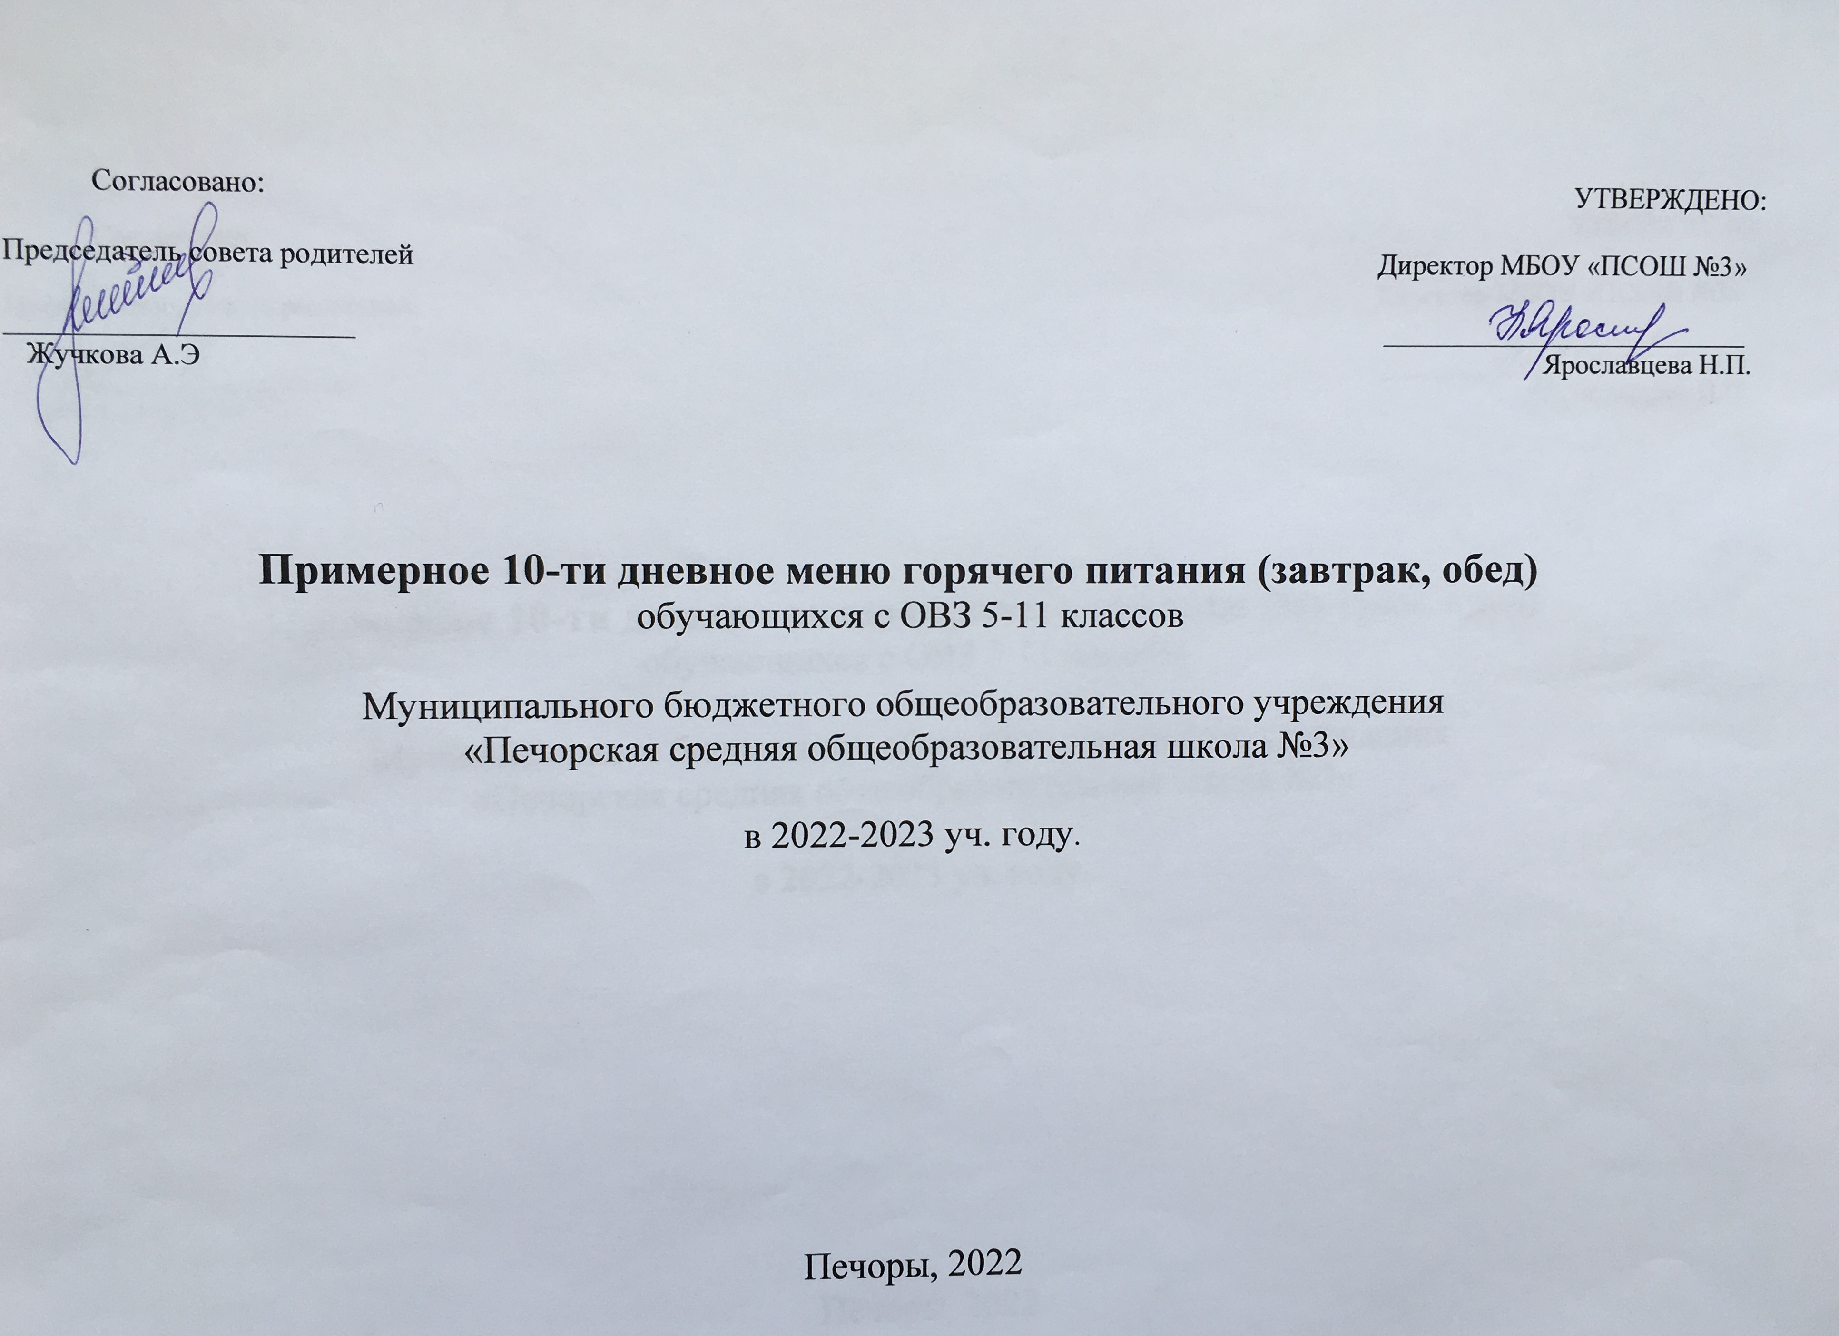
Меню завтраков и обедов для обучающихся с ОВЗ 5-11 классов

 |  | Пищевые вещества |  |  |  | Минеральные вещества, мг |  |  |  | Витамины, мг
Название блюда | Выход (вес) порции | Белки, г | Жиры, г | Углеводы, г | Энергетическая ценность, ккал | Ca | Mg | P | Fe | B1 | C | A
1 НЕДЕЛЯ
Понедельник, завтрак

Чай с лимоном | 200 | 0,3 | 0,00 | 6,7 | 27,9 | 6,9 | 4,6 | 8,5 | 0,8 | 0,0 | 1,16 | 0,38
Масло сливочное | 10 | 0,1 | 8,20 | 0,10 | 75,00 | 1,0 | 0 | 2,0 | 0,0 | 0,0 | 0,0 | 65,3
Яйцо вареное | 40 | 4,8 | 4,0 | 0,3 | 56,6 | 19,0 | 4,0 | 67,0 | 0,9 | 0,02 | 0,0 | 0,06
Хлеб ржаной | 30 | 1,75 | 0,2 | 13,3 | 55,8 | 7,62 | 10,95 | 31,65 | 0,73 | 0,12 | 0,00 | 0,00
Итого: | 280 | 6,95 | 12,4 | 20,4 | 215,3 | 34,52 | 19,55 | 109,15 | 2,43 | 0,14 | 1,16 | 65,74
Понедельник, обед
Суп картофельный с крупой (пшеном) | 200 | 1,74 | 2,27 | 11,43 | 73,20 | 19,20 | 21,32 | 53,36 | 0,77 | 0,9 | 6,60 | 0,00
Макаронные изделия с тертым сыром | 200 | 10,5 | 9,6 | 38,1 | 280,8 | 168,0 | 14,6 | 133,3 | 1,06 | 0,06 | 0,05 | 0,4
Хлеб (пшеничный) | 20 | 1,52 | 0,12 | 10,00 | 47,36 | 4,6 | 6,6 | 16,8 | 0,40 | 0,03 | 0,00 | 0,00
Компот из смеси сухофруктов | 200 | 0,04 | 0,00 | 24,76 | 94,20 | 6,40 | 0,00 | 3,60 | 0,18 | 0,01 | 1,08 | 0,00
Итого: | 620 | 13,8 | 11,99 | 84,29 | 495,56 | 198,2 | 42,52 | 207,06 | 2,41 | 1 | 7,73 | 0,4
Вторник, завтрак

Какао с молоком | 200 | 4,6 | 4,4 | 12,5 | 107,2 | 143,0 | 34,3 | 130,0 | 1,1 | 0,04 | 0,68 | 0,1
Хлеб (пшеничный) | 20 | 1,52 | 0,12 | 10,00 | 47,36 | 4,6 | 6,6 | 16,8 | 0,40 | 0,03 | 0,00 | 0,00
Масло сливочное | 10 | 0,1 | 8,20 | 0,10 | 75,00 | 1,0 | 0 | 2,0 | 0,0 | 0,0 | 0,0 | 65,3
Итого: | 230 | 6,22 | 12,72 | 22,6 | 229,56 | 148,6 | 40,9 | 148,8 | 1,5 | 0,07 | 0,68 | 65,4
Вторник, обед
Суп картофельный с бобовыми (горохом) | 200 | 4,39 | 4,22 | 13,06 | 107,8 | 30,46 | 28,24 | 69,74 | 1,62 | 0,18 | 4,65 | 0,00
Рагу из курицы | 200 | 21,71 | 16,55 | 15,02 | 196 | 42,3 | 128,0 | 252,0 | 2,09 | 0,13 | 5,20 | 0, 227
Хлеб ржаной | 30 | 1,75 | 0,2 | 13,3 | 55,8 | 7,62 | 10,95 | 31,65 | 0,73 | 0,12 | 0,00 | 0,00
Чай с лимоном | 200 | 0,3 | 0,00 | 6,7 | 27,9 | 6,9 | 4,6 | 8,5 | 0,8 | 0,0 | 1,16 | 0,38
Итого: | 630 | 28,15 | 20,97 | 48,08 | 387,5 | 87,28 | 171,8 | 361,9 | 5,24 | 0,43 | 11,01 | 0,38
Среда, завтрак

Масло сливочное | 10 | 0,1 | 8,20 | 0,10 | 75,00 | 1,0 | 0 | 2,0 | 0,0 | 0,0 | 0,0 | 65,3
Хлеб пшеничный | 20 | 1,52 | 0,12 | 10,00 | 47,36 | 4,6 | 6,6 | 16,8 | 0,40 | 0,03 | 0,00 | 0,00
Чай с сахаром | 200 | 0,20 | 0,00 | 14,0 | 28,0 | 6,00 | 0,00 | 0,00 | 0,40 | 0,00 | 0,00 | 0,00
Итого: | 230 | 1,82 | 8,32 | 24,1 | 150,36 | 11,6 | 6,6 | 18,8 | 0,8 | 0,03 | 0 | 65,3
Среда, обед
Борщ с капустой и картофелем | 200 | 1,45 | 3,93 | 100,20 | 82,00 | 35,50 | 21,00 | 42,58 | 0,95 | 0,04 | 8,3 | 0,00
Сосиска отварная | 100 | 8,1 | 17,7 | 2,42 | 320,0 | 12,0 | 13,0 | 121,0 | 0,8 | 0,2 | 0,00 | 0,13
Картофельное пюре | 180 | 3,67 | 5,76 | 24,3 | 164,70 | 44,37 | 33,30 | 103,91 | 1,21 | 0,16 | 21,80 | 30,60
Компот из смеси сухофруктов | 200 | 0,04 | 0,00 | 24,76 | 94,20 | 6,40 | 0,00 | 3,60 | 0,18 | 0,01 | 1,08 | 0,00
Хлеб ржаной | 30 | 1,75 | 0,2 | 13,3 | 55,8 | 7,62 | 10,95 | 31,65 | 0,73 | 0,12 | 0,00 | 0,00
Итого: | 710 | 15,01 | 27,59 | 164,98 | 716,7 | 105,9 | 78,25 | 302,7 | 3,87 | 0,53 | 31,18 | 30,73
Четверг, завтрак

Хлеб (пшеничный) | 20 | 1,52 | 0,12 | 10,00 | 47,36 | 4,6 | 6,6 | 16,8 | 0,40 | 0,03 | 0,00 | 0,00
Масло сливочное | 10 | 0,1 | 8,20 | 0,10 | 75,00 | 1,0 | 0 | 2,0 | 0,0 | 0,0 | 0,0 | 65,3
Кофейный напиток | 200 | 3,40 | 2,99 | 18,6 | 110,5 | 165,0 | 0,0 | 0,0 | 0,28 | 0,04 | 1,47 | 0,00
Итого: | 230 | 5,02 | 11,31 | 28,7 | 232,86 | 170,6 | 6,6 | 18,8 | 0,68 | 0,07 | 1,47 | 65,3
Четверг, обед
Суп молочный с рисом | 200 | 4,82 | 1,02 | 16,83 | 132,4 | 158,8 | 23,06 | 137,4 | 0,25 | 0,06 | 0,91 | 30,60
Макаронные изделия с тертым сыром | 150 | 7,9 | 7,2 | 28,6 | 210,6 | 126,0 | 11,0 | 100,0 | 0,8 | 0,05 | 0,04 | 0,3
Кисель из ягод (замороженных или свежих) | 200 | 0,07 | 0,00 | 9,24 | 28,66 | 8,65 | 1,65 | 5,07 | 0,01 | 0 | 1,5 | 0
Хлеб (ржаной) | 30 | 1,75 | 0,2 | 13,3 | 55,8 | 7,62 | 10,95 | 31,65 | 0,73 | 0,12 | 0,00 | 0,00
Итого: | 580 | 14,54 | 8,42 | 67,97 | 427,46 | 301,1 | 46,66 | 274,1 | 1,79 | 0,23 | 2,45 | 30,9
Пятница, завтрак

Кондитерское изделие | 50 | 3,00 | 10,00 | 26,5 | 205,0 | 0,00 | 0,00 | 0,00 | 0,00 | 0,00 | 0,00 | 0,00
Чай с лимоном | 200 | 0,3 | 0,00 | 6,7 | 27,9 | 6,9 | 4,6 | 8,5 | 0,8 | 0,0 | 1,16 | 0,38
Итого: | 250 | 3,3 | 10 | 33,2 | 232,9 | 6,9 | 4,6 | 8,5 | 0,8 | 0 | 1,16 | 0,38
Пятница, обед
Суп картофельный с макаронными изделиями | 200 | 2,15 | 2,27 | 13,71 | 83,80 | 19,68 | 21,60 | 53,32 | 0,87 | 0,9 | 6,60 | 0,00
Рагу из курицы | 200 | 21,71 | 16,55 | 15,02 | 196 | 42,3 | 128,0 | 252,0 | 2,09 | 0,13 | 5,20 | 0, 227
Компот из смеси сухофруктов | 200 | 0,04 | 0,00 | 24,76 | 94,20 | 6,40 | 0,00 | 3,60 | 0,18 | 0,01 | 1,08 | 0,00
Хлеб (ржаной) | 30 | 1,75 | 0,2 | 13,3 | 55,8 | 7,62 | 10,95 | 31,65 | 0,73 | 0,12 | 0,00 | 0,00
Итого: | 630 | 25,65 | 19,02 | 66,79 | 429,8 | 76 | 160,55 | 340,57 | 3,87 | 1,16 | 12,88 | 0
2 НЕДЕЛЯ
Понедельник, завтрак

Чай с сахаром | 200 | 0,20 | 0,00 | 14,0 | 28,0 | 6,00 | 0,00 | 0,00 | 0,40 | 0,00 | 0,00 | 0,00
Хлеб (пшеничный) | 20 | 1,52 | 0,12 | 10,00 | 47,36 | 4,6 | 6,6 | 16,8 | 0,40 | 0,03 | 0,00 | 0,00
Масло сливочное | 10 | 0,1 | 8,20 | 0,10 | 75,00 | 1,0 | 0 | 2,0 | 0,0 | 0,0 | 0,0 | 65,3
Итого: | 230 | 1,82 | 8,32 | 24,1 | 150,36 | 11,6 | 6,6 | 18,8 | 0,8 | 0,03 | 0 | 65,3
Понедельник, обед
Суп молочный с крупой | 200 | 4,82 | 1,02 | 16,83 | 132,4 | 158,82 | 23,06 | 137,46 | 0,25 | 0,06 | 0,91 | 30,60
Плов из курицы | 200 | 27,3 | 8,1 | 33,2 | 314,6 | 20,0 | 108,0 | 234,0 | 2,0 | 0,08 | 2,36 | 0,1
Компот из смеси сухофруктов | 200 | 0,04 | 0,00 | 24,76 | 94,20 | 6,40 | 0,00 | 3,60 | 0,18 | 0,01 | 1,08 | 0,00
Хлеб ржаной | 30 | 1,75 | 0,2 | 13,3 | 55,8 | 7,62 | 10,95 | 31,65 | 0,73 | 0,12 | 0,00 | 0,00
Итого: | 630 | 33,91 | 9,32 | 88,09 | 597 | 192,8 | 142 | 406,7 | 3,16 | 0,27 | 4,35 | 30,7
Вторник, завтрак

Хлеб (пшеничный) | 20 | 1,52 | 0,12 | 10,00 | 47,36 | 4,6 | 6,6 | 16,8 | 0,40 | 0,03 | 0,00 | 0,00
Масло сливочное | 10 | 0,1 | 8,20 | 0,10 | 75,00 | 1,0 | 0 | 2,0 | 0,0 | 0,0 | 0,0 | 65,3
Кофейный напиток  с молоком | 200 | 3,8 | 3,5 | 11,2 | 91,2 | 111,0 | 30,7 | 107,0 | 1,1 | 0,03 | 0,52 | 0,1
Итого: | 230 | 5,42 | 11,82 | 21,3 | 213,56 | 116,6 | 37,3 | 125,8 | 1,5 | 0,06 | 0,52 | 65,4
Вторник, обед
Рассольник Петербургский | 200 | 1,68 | 4,09 | 13,27 | 96,60 | 21,16 | 20,72 | 57,56 | 0,78 | 0,08 | 6,03 | 0,00
Омлет с зеленым горошком | 200 | 12,9 | 15,3 | 6,2 | 214 | 132 | 25 | 219 | 2,1 | 0,09 | 1,97 | 0,17
Хлеб (пшеничный) | 20 | 1,52 | 0,12 | 10,00 | 47,36 | 4,6 | 6,6 | 16,8 | 0,40 | 0,03 | 0,00 | 0,00
Хлеб (ржаной) | 30 | 1,75 | 0,2 | 13,3 | 55,8 | 7,62 | 10,95 | 31,65 | 0,73 | 0,12 | 0,00 | 0,00
Итого: | 450 | 17,85 | 19,71 | 42,77 | 413,76 | 165,4 | 63,27 | 325 | 4,01 | 0,32 | 8 | 0,17
Среда, завтрак

Кондитерское изделие | 50 | 3,00 | 10,00 | 26,5 | 205,0 | 0,00 | 0,00 | 0,00 | 0,00 | 0,00 | 0,00 | 0,00
Чай с лимоном | 200/7 | 0,61 | 0,01 | 7,92 | 34,93 | 21,17 | 11,71 | 18,45 | 1,76 | 0,00 | 2,8 | 0,00
Итого: | 250 | 3,61 | 10,01 | 34,42 | 239,93 | 21,17 | 11,71 | 18,45 | 1,76 | 0 | 2,8 | 0
Среда, обед
Суп картофельный с клецками | 250 | 5,77 | 4,175 | 14,25 | 117,5 | 13,0 | 16,0 | 45,0 | 0,6 | 0,06 | 4,6 | 0,12
Греча отварная | 180 | 9,84 | 8,2 | 43,08 | 286,6 | 16,8 | 144,0 | 216,0 | 4,8 | 0,25 | 0,0 | 0,0
Биточек из курицы | 100 | 18,6 | 4,4 | 13,4 | 169,3 | 29,3 | 63,3 | 144,0 | 1,3 | 0,07 | 0,59 | 0,0
Соус сметанный | 100 | 1,5 | 8,4 | 3,2 | 94,9 | 39,0 | 4,3 | 28,4 | 0,1 | 0,01 | 0,08 | 0,04
Компот из смеси сухофруктов | 200 | 0,04 | 0,00 | 24,76 | 94,20 | 6,40 | 0,00 | 3,60 | 0,18 | 0,01 | 1,08 | 0,00
Хлеб (ржаной) | 30 | 1,75 | 0,2 | 13,3 | 55,8 | 7,62 | 10,95 | 31,65 | 0,73 | 0,12 | 0,00 | 0,00
Итого: | 860 | 37,5 | 25,375 | 111,99 | 818,3 | 112,1 | 238,6 | 468,7 | 7,71 | 0,52 | 6,35 | 0,16
Четверг, завтрак
Кофейный напиток  с молоком | 200 | 3,8 | 3,5 | 11,2 | 91,2 | 111,0 | 30,7 | 107,0 | 1,1 | 0,03 | 0,52 | 0,1
Масло сливочное | 10 | 0,1 | 8,20 | 0,10 | 75,00 | 1,0 | 0 | 2,0 | 0,0 | 0,0 | 0,0 | 65,3
Сыр (Российский ) | 15 | 3,50 | 4,43 | 0,00 | 53,7 | 132,0 | 5,0 | 75,0 | 0,20 | 0,01 | 0,01 | 39,0
Хлеб (пшеничный) | 40 | 3,04 | 0,24 | 20,00 | 94,72 | 9,2 | 13,2 | 33,6 | 0,80 | 0,06 | 0,00 | 0,00
Итого: | 265 | 10,44 | 16,37 | 31,3 | 314,62 | 253,2 | 48,9 | 217,6 | 2,1 | 0,1 | 0,53 | 104,4
Четверг, обед
Щи из свежей капусты | 250 | 1,75 | 4,98 | 8,49 | 84,75 | 43,33 | 22,25 | 47,63 | 0,80 | 0,06 | 18,46 | 0,00
Макароны отварные | 150 | 5,3 | 5,5 | 32,7 | 203,0 | 11,0 | 7,0 | 40,0 | 0,7 | 0,006 | 0,00 | 26,6
Котлеты из курицы | 100 | 18,6 | 4,4 | 13,4 | 169,3 | 29,3 | 63,3 | 143,3 | 1,3 | 0,06 | 0,62 | 0,0
Кисель из ягод (замороженных или свежих) | 200 | 0,07 | 0,00 | 9,24 | 28,66 | 8,65 | 1,65 | 5,07 | 0,01 | 0 | 1,5 | 0
Хлеб (пшеничный) | 20 | 1,52 | 0,12 | 10,00 | 47,36 | 4,6 | 6,6 | 16,8 | 0,40 | 0,03 | 0,00 | 0,00
Итого: | 720 | 27,24 | 15 | 73,83 | 533,07 | 96,88 | 100,8 | 252,8 | 3,21 | 0,156 | 20,58 | 26,6
Пятница, завтрак
Какао с молоком | 200 | 4,6 | 4,4 | 12,5 | 107,2 | 143,0 | 34,3 | 130,0 | 1,1 | 0,04 | 0,68 | 0,1
Хлеб (пшеничный) | 20 | 1,52 | 0,12 | 10,00 | 47,36 | 4,6 | 6,6 | 16,8 | 0,40 | 0,03 | 0,00 | 0,00
Масло сливочное | 10 | 0,1 | 8,20 | 0,10 | 75,00 | 1,0 | 0 | 2,0 | 0,0 | 0,0 | 0,0 | 65,3
Итого: | 230 | 6,22 | 12,72 | 22,6 | 229,56 | 148,6 | 40,9 | 148,8 | 1,5 | 0,07 | 0,68 | 65,4
Пятница, обед
Суп рыбный | 200 | 8,6 | 8,41 | 14,33 | 167,41 | 45,3 | 47,3 | 0 | 1,27 | 0,08 | 7,3 | 222
Тефтели рыбные | 100 | 12,7 | 7,74 | 12,5 | 172,2 | 29,3 | 23,0 | 155,0 | 0,7 | 0,06 | 0,83 | 0,01
Картофельное пюре | 180 | 3,67 | 5,76 | 24,53 | 164,70 | 44,37 | 33,30 | 103,91 | 1,21 | 0,16 | 21,80 | 30,60
Компот из смеси сухофруктов | 200 | 0,04 | 0,00 | 24,76 | 94,20 | 6,40 | 0,00 | 3,60 | 0,18 | 0,01 | 1,08 | 0,00
Хлеб (ржаной) | 30 | 1,75 | 0,2 | 13,3 | 55,8 | 7,62 | 10,95 | 31,65 | 0,73 | 0,12 | 0,00 | 0,00
Итого: | 710 | 26,76 | 22,11 | 89,42 | 654,31 | 132,99 | 114,55 | 294,16 | 4,09 | 0,43 | 31,01 | 252,61

